地理：第二章 陆地和海洋同步测试（人教版七年级上）
一、选择题
1.赤道和极圈都穿过的大洲是( ) A.欧洲 B.北美洲 C.亚洲 D.南美洲
2.巴拿马运河沟通的大洋是( )
A.太平洋和 印度洋 B.印度洋和大西洋
C.大西洋和太平洋 D.北冰洋和太平洋
3.纬度位置最高的大洲是( ) A.亚洲 B.欧洲 C.北美洲 D.南极洲
4.赤道横穿哪些洲的大陆( ) A.亚洲 B.非洲 C.北美洲 D.大洋洲
5.被北美洲、亚洲、欧洲围绕的大洋是( ) A.太平洋 B.大西洋 C.印度洋 D.北冰洋
6.被三大洲包围的大洋是( ) A.太平洋 B.大西洋 C.印度洋 D.北冰洋
7.被太平洋、印度洋、大西洋所环绕的大洲是( ) A.南极洲 B.非洲 C.欧洲 D.南美洲
8.面积最小的大洲是( ) A.南极洲 B.欧洲 C.大洋洲 D.南美洲
9.世界上面积最大的陆地是( ) A.亚欧大陆 B.美洲大陆 C.非洲大陆 D.南极大陆
10.四大洋中，全部在东半球的是( ) A.太平洋 B.印度洋 C.大西洋 D.北冰洋
11.跨经度最广的大洲是( ) A.亚洲 B.大洋洲 C.北美洲 D.南极洲
12.在地球表面，陆地所占面积最大的半球是( ) A.东半球 B.西半球 C.南半球 D.北半球13.七大洲中全部都在北半球的大洲有( ) A.亚洲 B.南美洲 C.欧洲 D.非洲
14.下列海峡，既是两大洋又是两大洲分界线的是( )
A.台湾海峡 B.白令海峡 C.马六甲海峡 D.直布罗陀海峡
15.世界各大洲中，四周被大洋所环绕的是( ) A.亚洲 B.非洲 C.南美洲 D.南极洲
16.濒临三大洋的大洲是（ ） A.亚洲 B.非洲 C.南美洲 D.欧洲
17.世界最大大洋和最小大洲组合正确的是（ ）
A.太平洋、欧洲 B.大西洋、大洋洲 C.太平洋、大洋洲 D.太平洋、亚洲
18.世界上海陆比例是（ ） A.各占1／2 B.2／3陆地区 C.1／4海洋 D.三分陆七分海
19.下列哪个大洲既位于北半球又位于西半球（ ） A.亚洲 B.非洲 C.北美洲 D.南美洲
20.大陆伸地向海洋的部分是（ ） A.岛屿 B.海洋 C.海峡 D.半岛
21.六大板块之中，范围几乎全部是海洋的是（ ）
A.太平洋板块 B.印度洋板块 C.大西洋板块 D.北冰洋板块
22.根据板块构造理论，未来地中海面积应该是（ ）
A.扩大 B.缩小 C.不变 D.有时扩大，有时缩小
23.台湾海峡的海底有古代森林的遗迹，原因是（ ）
A.海底森林死亡 B.地壳下陷，海水淹没
C.砍伐的森林丢到海里 D.地上树木被水冲到海中
24.下列地区中，地壳较稳定，不易发生地震和火山喷发的是（ ）
A.板块与板块的交界处 B.板块内部 C.日本 D.中国
25.环太平洋火山地震带上多地震的亚洲国家有( ) A.日本 B.俄罗斯 C.美国 D.加拿大
26.板块构造学说认为( )
A.地球的岩石图由五大板块拼合而成
B.板块交界地带是世界主要火山、地震分布带
C.板块内部稳定，不可能再分成小块
D.板块都处于静止状态
27.下列关于全球构造理论的叙述，正确的是( )
A.大陆漂移学说是德国地球物理学家莫霍提出来的
B.大陆漂移学说认为板块交界处地壳不稳定
C.板块构造学说认为板块内部地壳稳定
D.板块构造学说认为大西洋在不断缩小
28.澳大利亚大陆位于哪个板块( )
A.亚欧板块 B.印度洋板块 C.太平洋板块 D.南极洲板块
29.喜马拉雅山的形成主要原因是由于板块与板块之间的( )
A.碰撞 B.张裂 C.分裂 D.隆起
30.地中海北侧的板块是( )
A.亚欧板块 B.非洲板块 C.印度洋板块 D.太平洋板块
二、填空题
1.陆地占地球表面积的 %，而海洋占 ％。
2.从南北半球来看，陆地主要集中在 半球；北极和南极地区分别以 和 为主。
3. 和它附近的 合起来叫做大洲。
4. 洲、 洲、 洲和 洲主要分布在东半球。
5. 是沟通两个海洋的狭窄水道。
6.七大洲中面积最大的是 洲。
7.地跨寒、温、热三带的大洲是 洲和 洲。
8.南北回归线都穿过的大洲是 洲和 洲。
9.世界各大洲和大洋中，跨经度范围最大的分别是 洲和 洋。
10.地壳的变动和 ,是造成海陆变迁的主要原因。
11.德国 提出了大陆漂移的假说，他认为在两亿年前，地球上各大洲是相互连接的 块大陆。
12.大陆漂移是由 引起的。板块学说认为，全球大致划分为 大板块，各大板块处于不断运动之中。一般来说,板块 地壳比较稳定;板块 地带,地壳比较活跃。
三、读图题
1、读图2.1－11，回答：
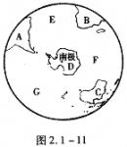
(1)A 洲，B 洲，C 洲，D 洲。
(2)E 洋，F 洋，G 洋。
(3)在图上标出地球自转方向。

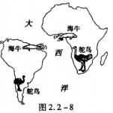

3.想一想：下图表示的是非洲和南美洲海牛和鸵鸟的分布。海牛栖息在热带浅海环境中，鸵鸟生活在陆地上，而且不会飞，按理它们都没有远涉大洋的能力。请你解释一下它们为什么会分布在大西洋的两岸？

4、阅读世界大洲和大洋图，完成要求： （ 24 分 ）
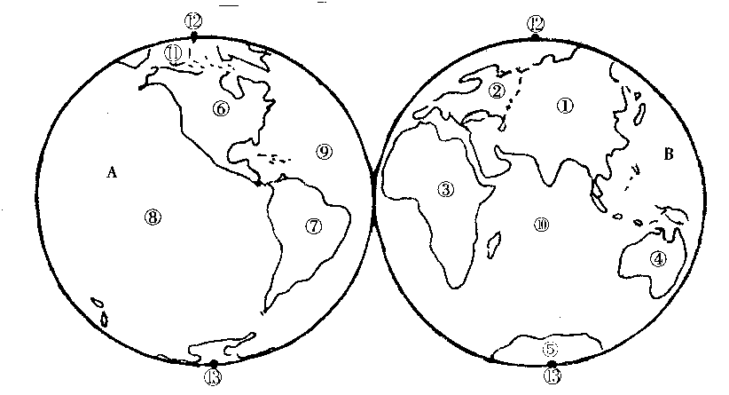
（1）写出图中各大洲的名称： ① ③
④ ⑤ ⑥
（2）写出图中各大洋的名称： ⑧ ⑨ ⑩

